Indicação nº 438/2023

Senhor Presidente,

Apresento a V.Exa., nos termos do art. 225 do Regimento Interno, a presente Indicação, solicitando ao Excelentíssimo Senhor Prefeito que determine ao Departamento competente, no sentido de realizar a troca das divisórias (box) que estão quebrados no banheiro da Creche Municipal do Bairro Serrote.

JUSTIFICATIVA:
As referidas divisórias (box) estão quebradas, assim colocando em risco a integridade das crianças, onde elas podem se cortar, podendo acontecer um acidente, e trazendo grande transtorno aos professores, na qual ficam responsável por cuidar das crianças.
Que cópia desta seja encaminhada para o Coordenador Edilei na Creche Municipal Bairro Serrote.
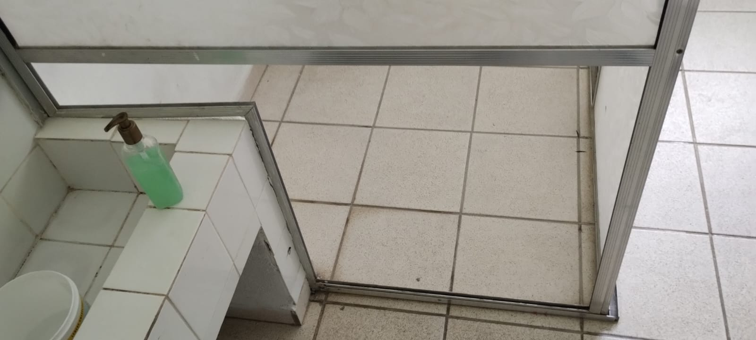

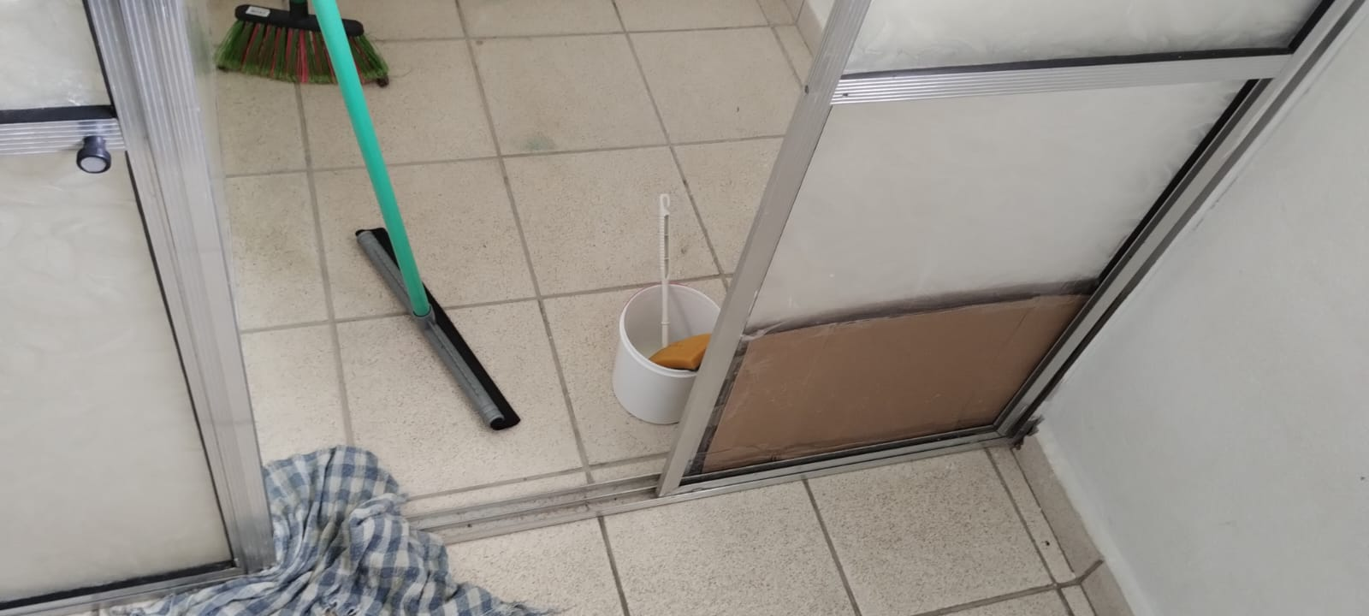

Plenário “Vereador Daniel das Neves”, 27 de março de 2023.

XAVIER RUFINO DE OLIVEIRA
Vereador Xavico

